Урок 1 - 2
Тема. Поняття про мову розмітки гіпертексту – мову HTML.
Мета. Дати поняття про мову гіпертекстової розмітки, познайомити з тегами мови, засобами створення HTML-документів, тегами форматування символів.
Обладнання: графопроектор, таблиці.

ПЛАН УРОКУ
1.Організація класу до занять.
2.Мотивація вивчення теми.
Для зручності читання інформації на Web-сторінці подаю не у вигляді суцільного тексту, а поділяю на різні структурні елементи – окремі рядки, абзаци, списки, таблиці, малюнки, гіперпосилання та ін. Щоб Web-сторінка виглядала однаково при перегляді користувачами в різних частинах Землі за допомогою різних броузерів, її готую у спеціальний спосіб.
Завдання уроку.
- Поняття про мову гіпертекстової розмітки;
- Структурні теги;
- Оформлення тексту у Web-документі;
- Теги форматування символів;
- Теги управління зовнішнім виглядом HTML-документа;
- Включення графіки до Web-сторінки;
- Визначення гіперпосилань;
- Теги оформлення списків даних, робота з таблицями;
- Засоби створення –документів.
3.Вивчення нового матеріалу.
1.Призначення мови й основні поняття. Різні структурні елементи Web-сторінки позначають відповідними операторами, які називаються тегами. При одержанні Web-сторінки із сервера броузер аналізує її. Він знаходить у ній теги, що вказують, якого типу елемент треба відобразити, і виводить фрагмент Web-сторінки на екран.
Сукупність тегів і правил їх використання називається мовою HTML – мова розмітки гіпертексту.
Файл даних, фрагменти якого розмічені тегами мови HTML, називається HTML-документом.
Ім’я такого файла звичайно має розширення .htm чи .html. HTML-документ, поміщений на Web-сервер є Web-сторінкою, яка переглядається за допомогою Web-броузера. Тому, навчившись створювати HTML-документи, ми зможемо робити власні Web-сторінки.
HTML-документ складається з фрагментів тексту у вигляді ASCII-коду й тегів. Теги записуються символами ASII, які беруться в кутові дужки (знаки “<” менше та “>” більше). Таким чином, HTML-документ є звичайним ASII-файлом, і створювати його можна за допомогою найпростішого текстового редактора.
Наприклад, при використанні редактора Блокнот треба ввести вміст HTML-документа, а при збереженні вибрати команду Файл-Сохранить. У вікні Сохранение, що відкрилося, встановити значення Все файлы в полі Тип файла, а в імені обов’язково вказати розширення .htm.
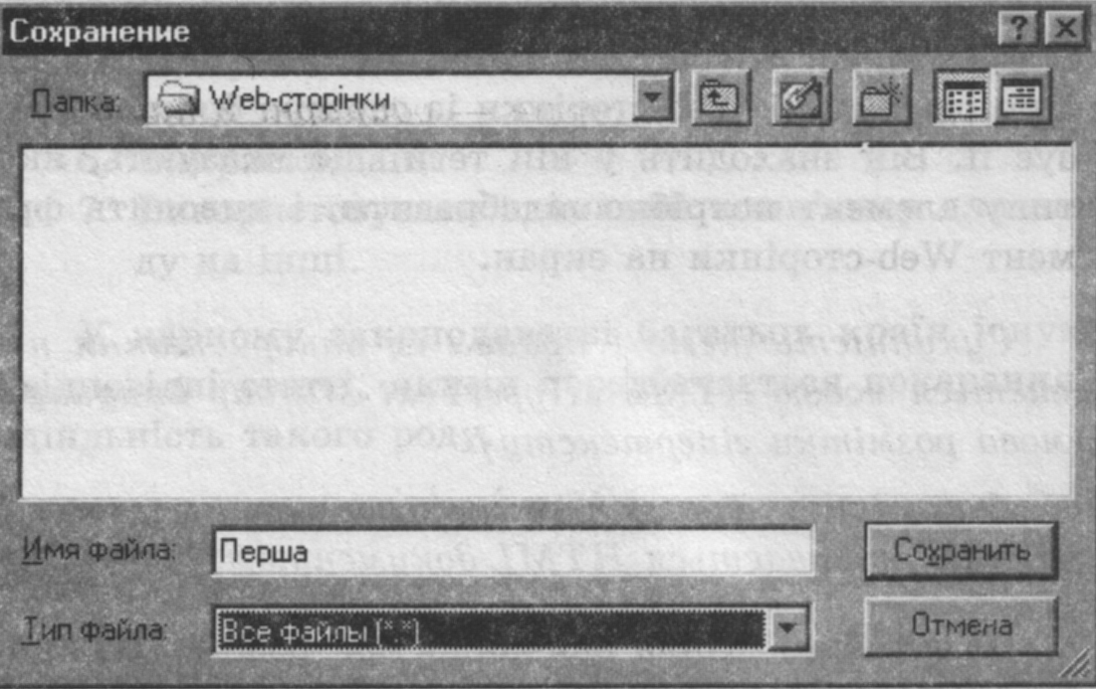
Завдяки цьому файл буде відображатися у вигляді значка броузера, який встановлено на даному комп’ютері. Подвійне клацання на значку відкриває HTML-документ у броузері для перегляду. Наприклад, до поля імені файла можна ввести його назву Перша.htm, як показано на малюнку.
2.Теги. Структура HTML-документа. Вище було сказано, що тег – це вказівка броузеру, як відображати фрагмент документа. Тег завжди починається символом “<” і закінчується символом “>”. Між цими символами вказується ім’я тега. В імені малі й великі літери не розрізняються.
Теги бувають двох видів – одинарні й парні.
Одинарний тег ставиться перед фрагментом тексту, яким він керує. Наприклад, запис
<br> Зошит
означає, що слово „Зошит” відображається з нового рядка.
Парні теги складаються з двох частин – початкової та завершальної. Початкова частина вказує точку документа, з якої починається дія команди, а завершальна – точку її закінчення. Завершальна частина відрізняється від початкової наявністю символу „ / „ (похила риска) перед ім’ям команди. Наприклад, запис <b> Синій олівець </b> означає, що текст „Синій олівець” відображається напівжирним шрифтом.
Розроблення Web-сторінки складається з двох етапів:
- Створення макета;
- Вставка тегів мови HTML.
При створенні макета визначається зміст Web-сторінки та її зовнішній вигляд. Вставка тегів забезпечує потрібний зовнішній вигляд при перегляді Web-сторінки за допомогою броузера.
Ознакою того, що текстовий файл є HTML-документом, служить парний тег <HTML> </HTML>. Він починає і завершає весь документ, тобто HTML-документ має вигляд:
<HTML>
текст документа
</HTML>
HTML-документ складається з двох частин – заголовка й тіла. Заголовок позначається парним тегом <HEAD> … </HEAD>, а тіло – парним тегом <BODY> … </BODY>. Текст, що вводиться в заголовку вікна броузера, розміщається в парному тезі <TITLE> … </TITLE>. Структура HTML-документа має вигляд
<HTML>
<HEAD>
<TITLE> Заголовок документа </TITLE>
</HEAD>
<BODY>
Тіло документа
</BODY>
</HTML>
У будь-якому місці HTML-документа можна помістити коментар. Це текст, який служить для пояснень розробника Web-сторінки та не відображається на екрані під час перегляду Web-сторінки у броузері. Текст коментаря поміщається в парний тег <!- … ->.
Найпростіший HTML-документ, відкритий у редакторі Блокнот, подано на малюнку, а зовнішній вигляд відповідної Web-сторінки в броузері Internet Explorer
3. Форматування абзаців і символів. Щоб текст сторінки не відображався суцільним текстом, використовують такі одинарні теги:
<p> - початок абзацу (текст після тега починається з нового абзацу);
<br> - початок нового рядка (текст після тега починається з нового рядка);
<hr> - горизонтальна лінія (у рядку, де розміщено тег, відображається горизонтальна лінія).
При використанні тега <p> спочатку вставляється порожній рядок. Далі текст виводиться з початку нового рядка. Якщо вжито тег <br>, то порожній рядок не вставляється.
Перед деякими фрагментами тексту можуть розміщатися заголовки. Вони виділяються більшим шрифтом. HTML має теги для задання величини заголовків (шість рівнів). Найкрупнішим шрифтом виділяються заголовки першого рівня, а найдрібнішим – шостого.
Текст заголовка визначається парним тегом
<Hn> … </Hn>, де n – номер рівня.
Наприклад, фрагмент HTML-документа
<H1> Ласкаво просимо! </H1> відображається як заголовок першого рівня.
Абзаци й заголовки можна вирівнювати по центру, лівому чи правому краю. Для цього в імені команди в початковій частині тега вказується параметр ALIGN (вирівняти) й після знака «=» (дорівнює) одне з наступних значень:
CENTER – по центру;
LEFT – по лівому краю;
RIGHT – по правому краю.
Наприклад, фрагмент HTML-документа
<p ALIGN=RIGHT> Заходьте ще! Відображається як текст „Заходьте ще!”, який притиснуто до правого краю.
Якщо в тексті HTML-документа існують додаткові пробіли між словами, то при виводі в броузері вони можуть вилучатися. Щоб зберегти пробіли при відображенні, треба вказати парний тег <pre> … </pre>. Він позначає попередньо відформотований текст, тобто текст, що відображається шрифтом фіксованої ширини із збереженням усіх пробілів. Часто цей тег використовується для виведення тексту у вигляді таблиці.
Наприклад, HTML-документ, який подано на рисунку,
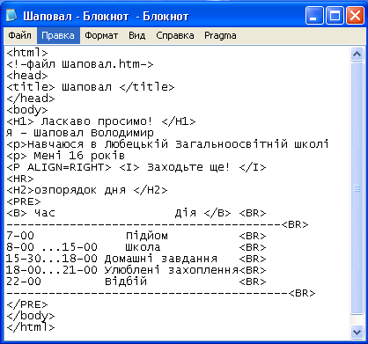
відображається в броузері в такому вигляді:
У наведеному вище прикладі використані теги, що керують шрифтом виведення окремих символів.
Для форматування символів у мові HTML існують теги:

Теги форматування символів
Тег | Призначення
<B>…</B> | Напівжирний
<I>…</I> | Курсив
<U>…</U> | Підкреслений

4.Списки і таблиці. Якщо у Web-документі треба перераховувати дані, то їх виводять у вигляді списку. Найчастіше використовуються списки таких типів:
- Ненумеровані (маркіровані) – відображаються у вигляді послідовності позначених елементів, позначаються тегом <ul> … </ul>;
- Нумеровані – відображаються у вигляді списку, елементи якого мають послідовні номери, позначаються тегом <ol> … </ol>;
- Словник визначень – відображається у вигляді термінів і їх визначень, позначається тегом <dl> … </dl>.
Перед кожним елементом ненумерованого й нумерованого списків вказується одинарний тег <li>. У списку типу словника визначень перед кожним терміном вказується одинарний тег <dt>, а перед його визначенням – тег <dd>.
HTML-документ із нумерованим списком Захоплення та словником визначень, у якому пояснюється кожний вид захоплень наведено на рисунку.
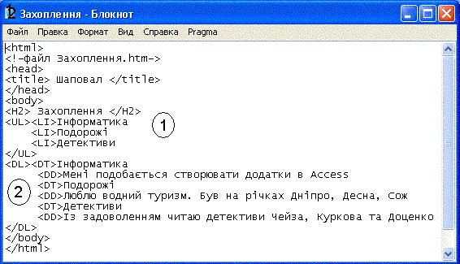
(1)ненумерований список, (2) словник визначень.
Як відображаються ці списки у вікні броузера, показано на слідую чому рисунку
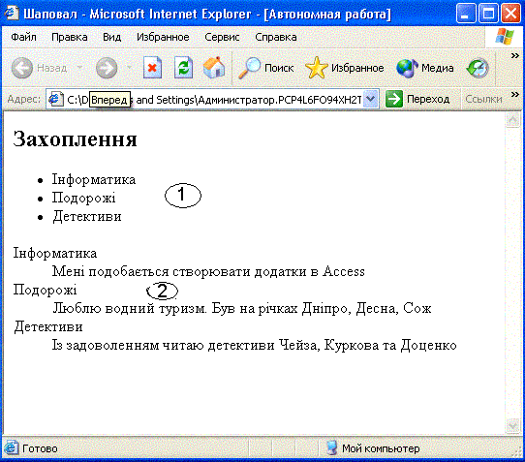
Початок і закінчення ненумерованого списку позначено парним тегом <ul> … </ul>, а перед кожним елементом списку одинарний тег <li> (наприклад, <li> інформатика).
Словник визначень обмежено парним тегом <dl> … </dl>. У ньому кожний термін починається одинарним тегом <dt>, а його пояснення – тегом <dt>. Наприклад, у словнику визначень використовується термін Інформатика та його визначення:
<dt> Інформатика
<dd> Мені подобається створювати додатки в Access
У мові HTML дані можна подавати у вигляді таблиці. Для цього використовується тег <table> … </table>. У ньому „шапка” таблиці й дані задаються у вигляді послідовних рядків. Кожний рядок обмежується парним тегом <tr> … </tr>, назва кожного стовпчика таблиці в „шапці” задається парним тегом <th> … </th>, а значення в кожній комірці ділянки даних таблиці – парним тегом <td> … </td>.
HTML-документ із таблицею „Мої оцінки” наведено на слідуючому малюнку:
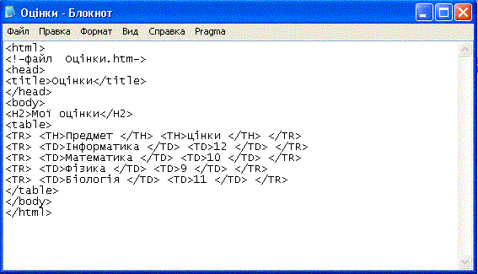
на слідую чому малюнку показано, як відображається ця таблиця у вікні броузера.
5.Вставка малюнків і гіперпосилання. Щоб зробити Web-сторінку цікавішою, часто використовують малюнки. Для того щоб помістити малюнок, треба попередньо зберегти його у файлі. Потім у HTML-документі використати тег
<img src = ‘ім’я файла”>
Наприклад, якщо треба помістити фотографію Шаповала, що зберігається у файлі Фото Шаповал.jpg, треба вставити в HTML-документ тег
<img src = “Фото Шаповал.jpg”>
Цей тег на малюнку йде після тега <h1> Ласкаво просимо </h1>
А на слідуючому малюнку показано, як він відображається у вигляді фотографії.
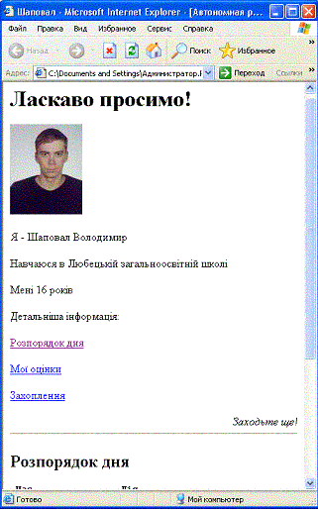
При перегляді Web-сторінки іноді треба перейти з однієї її частини в іншу чи навіть на іншу Web-сторінку. Для організації таких переходів використовують гіперпосилання. На Web-сторінці вони відображаються іншим кольором у вигляді підкресленого тексту. При наведенні покажчика миші на неї покажчик відображається у вигляді кисті руки, а при клацанні – відбувається перехід на зазначене місце.
Для організації переходу усередині HTML-документа використовуються два теги. Перший позначає точку документа, на яку треба перейти. Він має вигляд
<A NAME = “Назва_точки”> </A>
Другий тег визначає команду переходу на задану точку. Він має вигляд
<A HREF =”#Назва_ точки”> Текст </A>
Текст між початковою та кінцевою частинами тега відображається в броузері у вигляді гіперпосилання. Назва точки переходу вибирається розробником Web-документа довільно.
У HTML-документі, поданому на малюнку
існує пара таких тегів: <A NAME=”Розпорядок дня”> </A> (перед відповідним фрагментом) і <A HREF=”#Розпорядок дня”> Розпорядок дня </A>.
Перехід на іншу Web-сторінку здійснюється за допомогою тега, який має вигляд < HREF=”URL-адреса”> Текст </A>. Зокрема, як URL-адресу можна вказати ім’я файла.
Наприклад, на малюнку вище зазначені теги <A HREF=”Оцінки.htm”> Мої оцінки </A> і <A HREF=”Захоплення.htm”> Захоплення </A>, за допомогою яких можна перейти до перегляду раніше створених Web-сторінок. Якщо після перегляду кожної з цих сторінок треба повернутись на початкову сторінку Шаповал.htm, то в кожному з HTML-документів Оцінки.htm і Захоплення.htm бажано розмістити тег <p> <A HREF=”Шаповал.htm”> Перехід на початкову сторінку </A>. Його можна вставити перед кінцевою частиною тега </BODY>.
Вивчивши матеріал, ви зможете створити свої перші Web-сторінки. Якщо ви захочете їх розмістити на Web-сервері, то попередньо зверніться до свого провайдера, щоб узнати ім’я файла початкової сторінки. Дуже часто HTML-документ треба назвати index.html, default.html чи home.html.
Завдання додому:
Вивчити стор.64 – 76. Підготуватись до практичної роботи „Створення HTML-документа, що містить теги форматування абзаців і символів.”

Запитання для підготовки до роботи:

1.Що являє собою HTML-документ?
2.Яке призначення тегів?
3.Які ви знаєте теги опису структури HTML-документа?
4.Як створюється HTML-документ?
5.Які дії треба виконати, щоб змінити HTML-документ?

